REQUISITOS QUE DEBE ACREDITAR EL POSTOR
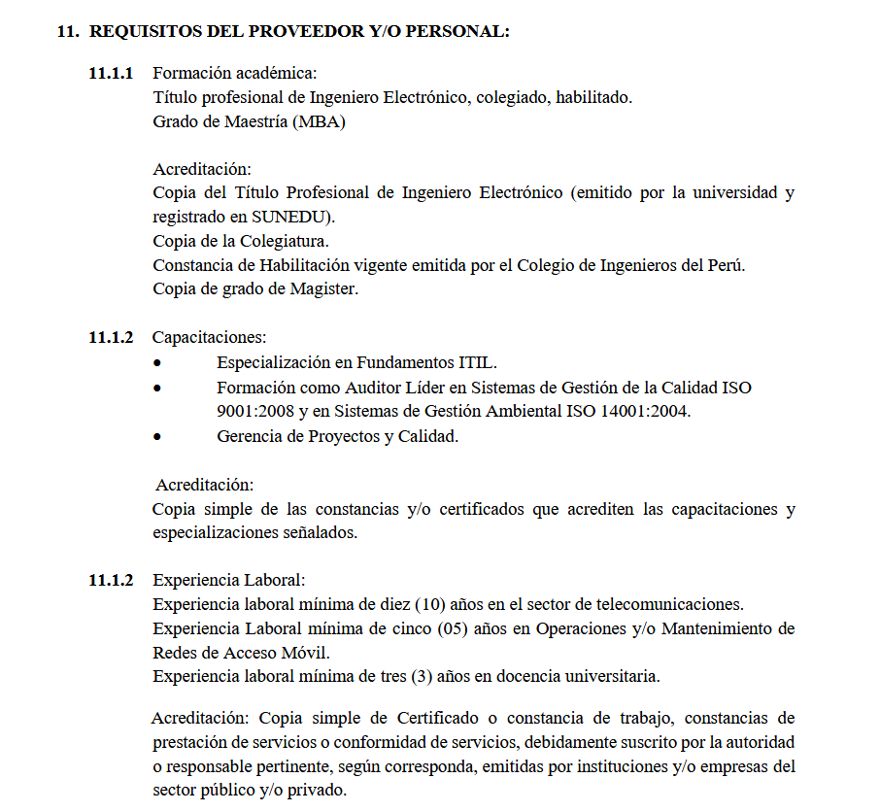
En esta sección el postor debe de adjuntar su curriculum vitae documentado de acuerdo a los requisitos solicitados. Cada hoja del curriculum debe estar firmado y con huella dactilar; adicionalmente se debe de adjuntar copia de DNI.

